PANDEN planners

Kelompok : KING

❖ Panji artama sinaga – 211110883

❖ Bona Simanullang – 211112828

❖ Denny Silaban – 211112501

1. **Latar Belakang**

Seiring dengan perkembangan teknologi dan informasi yang semakin pesat sehingga dari masa ke masa mengalami peningkatan seperti mobile phone yang dahulu hanya dapat digunakan sebagai media berkomunikasi seperti telepon dan sms kini telah di upgrade menjadi lebih canggih dan fleksibel dimana bisa digunakan sebagai media internet yang dapat mengirim

dan menerima data.

Hal ini menyebabkan banyaknya peminat terhadap smartphone, karena sangat menunjang kebutuhan terhadap pengguna yang ingin semua hal yang cepat, praktis dan ekonomis untuk penyajian informasi.

Adapun dampak dari meningkatnya perkembangan teknologi membuat banyak kalangan seperti perusahaan maupun organisasi tidak bisa lepas dari perkembangan teknologi tersebut, salah satu nya yang sedang banyak di minati yakni aplikasi berbasis android dari berbagai bidang usaha adapun seperti Wedding Organizer, Layanan Sewa Gedung, serta Foto/Videographer.

Wedding Organizer yaitu suatu usaha yang khusus menyediakan dan membantu bagi para calon client dan keluarga dalam perencanaan dan pelaksanaan acara pernikahan, Wedding Organizer pun sering kali dibutuhkan oleh masyarakat karena selain dapat mempermudah dalam melaksanakan perencanaan pesta pernikahan, WO juga sangat membantu bagi orang-orang yang tidak mau repot dengan masalah

perencanaan pernikahaan mereka agar berjalan baik dan berkesan tanpa harus kerepotan dalam perencanaan.

Layanan sewa Gedung dapat membantu para client untuk mengadakan acara formal maupun non-formal diruangan tertutup, client dapat dengan mudah memilih lokasi gedung maupun jenis gedung yang diinginkan.

Jasa Foto/Videographer juga mendukung berjalannya acara dimana para client tidak lagi melewatkan moment - moment terbaik di waktu pelaksanaan acara berlangsung.

Dengan adanya Kebutuhan informasi mengenai Wedding Organizer, Layanan sewa Gedung serta Foto/Videographer maka dari itu di butuhkan aplikasi yang menjadi suatu wadah untuk memasarkan pelayanan paket dalam pasar virtual, Sehingga memudahkan calon client dalam mencari informasi sesuai dengan kebutuhan yang akan di perlukan, berdasarkan uraian diatas pembuatan aplikasi PANDEN untuk mendukung pemesanan Layanan sewa gedung, Wedding Organizer maupun Jasa Foto/Videographer untuk mempermudah client dalam melaksanakan acara yang sesuai dengan apa yang dibutuhkan dan diinginkan serta cepat dan praktis.

1. **Product Backlog**

|  |  |  |  |  |  |
| --- | --- | --- | --- | --- | --- |
| **ID** | **AS A…** | **I WANT TO…** | **SO THAT…** | **PRIORITY** | **Estimation** |
| **235** | Costumer | dapat melihat list Gedung | Saya bisa dengan  mudah memilih | **Low** | **8** |
| **236** | Costumer | dapat memesan dekorasi yang unik, dengan list beragam | Saya dapat memilih dekorasi sesuai dengan selera saya | **Low** | **8** |
| **237** | Costumer | dapat melakukan sewa Gedung dengan pembayaran yang praktiks | Saya dapat dengan mudah melakukan pembayaran menggunakan digital payment, dimanapun dan kapanpun | **Low** | **12** |
| **261** | Costumer | dapat megiklankan Gedung yang saya miliki dengan mudah | Saya dapat mempromosikan Gedung yang ingin saya sewakan dengan online | **Low** | **5** |
| **120** | Admin | Dapat mengelola akun costumer | Saya dapat mengelola akun costumer | **High** | **13** |
| **121** | Admin | Dapat Menambahkan promo | Saya dapat dengan mudah menambah promo | **Medium** | **5** |
| **238** | Costumer | Dapat registrasi | Admin dapat mengelola data costumer | **High** | **8** |
| **239** | Costumer | Dapat login | Saya dapat dengan login dengan mudah sesuai akun yang di registrasi | **High** | **8** |
| **262** | Costumer | dapat mengiklankan jasa sebagai videografer | Saya dapat mendaftarkan jasa sebagai videographer disebuah acara pernikahan | **Low** | **5** |
| **263** | Costumer | dapat mengiklankan jasa dekorasi | Saya dapat mendaftarkan jasa dekorasi yang saya punya secara daring | **Low** | **5** |
| **TOTAL** | | | | | **77** |

1. **Sprint Backlog**

|  |  |  |  |  |  |
| --- | --- | --- | --- | --- | --- |
| **S. No** | **User Story** | **Tasks** | **Owner/Assignee** | **Estimated**  **Efforts(hrs)** | **Status** |
| **235** | Saya sebagai Costumer dapat melihat list Gedung, jadi Saya bisa dengan  mudah memilih | Desain UI | **Panji** | **8** | **Progress** |
| Coding untuk halaman list Gedung |
| Testing |
| Meninjau kode kembali |
| **236** | Saya sebagai Costumer dapat memesan dekorasi yang unik dengan list beragam,jadi Saya dapat memilih dekorasi sesuai dengan selera saya | Desain UI | **Denny** | **8** | **Progress** |
| Coding untuk halaman list dekorasi |
| Testing |
| Meninjau kode kembali |
| **240** | Saya sebagai Costumer dapat melakukan pembayaran sewa Gedung dengan pembayaran yang praktiks , jadi Saya dapat dengan mudah melakukan pembayaran menggunakan digital payment, dimanapun dan kapanpun | Desain UI | **Denny** | **12** | **Progress** |
| Coding untuk halaman Pembayaran | **Bona & Denny** |
| Testing | **Bona** |
| Meninjau kode kembali |
| **261** | Saya sebagai Costumer dapat megiklankan Gedung yang saya miliki dengan mudah, jadi Saya Saya dapat mempromosikan Gedung yang ingin saya sewakan dengan online | Desain UI | **Panji** | **6** | **Progress** |
| Coding untuk halaman Sewa Gedung |
| Testing |
| Meninjau kode kembali |
| **120** | Saya sebagai Admin Dapat mengelola akun costumer, jadi Saya dapat mengelola akun costumer | Desain UI | **Denny & Panji** | **13** | **progress** |
| Coding untuk halaman akun Costumer |
| Testing |
| Meninjau kode kembali |
| **121** | Saya sebagai Admin dapat Menambahkan promo, jadi Saya dapat dengan mudah menambah promo | Desain UI | **Bona** | **6** | **progress** |
| Coding untuk widget promo |
| Testing |
| Meninjau kode kembali |
| **238** | Saya sebagai Costumer Dapat registrasi, jadi Admin dapat mengelola data costumer | Desain UI | **Denny** | **8** | **Complete** |
| Coding untuk halaman Registrasi | **Bona** |
| Testing | **Panji** |
| Meninjau kode kembali | **Bona & Denny** |
| **239** | Saya sebagai Costumer Dapat login, jadi Saya dapat dengan login dengan mudah sesuai akun yang di registrasi | Desain UI | **Denny** | **8** | **Complete** |
| Coding untuk halaman login | **Panji** |
| Testing | **Bona** |
| Meninjau kode kembali | **Panji & Denny** |
| **262** | Saya sebagai Costumer dapat mengiklankan jasa sebagai videographer, jadi Saya dapat mendaftarkan jasa sebagai videographer disebuah acara pernikahan | Desain UI | **Bona** | **6** | **Progress** |
| Coding untuk halaman fotrgafer/videograver |
| Testing |
| Meninjau kode kembali |
| **263** | Saya sebagai Costumer, dapat mengiklankan jasa dekorasi, jadi Saya dapat mendaftarkan jasa dekorasi yang saya punya secara daring | Desain UI | **Panji** | **6** | **Progress** |
| Coding untuk halaman dekorasi |
| Testing |
| Meninjau kode Kembali |

1. **Table Report Daily Scrum Meeting**

|  |  |  |  |  |  |
| --- | --- | --- | --- | --- | --- |
| **Tanggal** | **User Story** | **Kegiatan Yang Dilakukan** | **Kendala Yang Dihadapi** | **Solusi Yang Dilakukan** | **Hasil Yang Dicapai** |
| 27/04/2023 | Saya sebagai Costumer dapat melihat list Gedung, jadi Saya bisa dengan  mudah memilih | Pembuatan Layout untuk halaman List Gedung | Tidak ada | Tidak ada | Dapat melihat beragam macam list Gedung pilihan sesuai selera |
| 28/04/2023 | Saya sebagai Costumer dapat memesan dekorasi yang unik dengan list beragam,jadi Saya dapat memilih dekorasi sesuai dengan selera saya | Pembuatan Layout untuk halaman List Dekorasi | Tidak ada | Tidak ada | Dapat melihat beragam macam list Gedung pilihan sesuai selera |
| 29/04/2023 | Saya sebagai Costumer dapat melakukan pembayaran sewa Gedung dengan pembayaran yang praktiks , jadi Saya dapat dengan mudah melakukan pembayaran menggunakan digital payment, dimanapun dan kapanpun | Integrasi metode pembayaran | Belum dilakukan | Belum ada | Belum ada |
| 30/04/2023 | Saya sebagai Costumer dapat megiklankan Gedung yang saya miliki dengan mudah, jadi Saya Saya dapatmempromosikan Gedung yang ingin saya sewakan dengan online | Tidak ada | Belum ada data yang ingin mengiklankan | Pencarian data | Belum ada |
| 1/05/2023 | Saya sebagai Admin Dapat mengelola akun costumer, jadi Saya dapat mengelola akun costumer | Pengumpulan informasi akun coustumer | Belum ada | Belum ada | Belum ada |
| 2/05/2023 | Saya sebagai Admin dapat Menambahkan promo, jadi Saya dapat dengan mudah menambah promo | Pengumpulan informasi promo dari setiap penyelenggara | Informasi belum lengkap | Belum diketahui | Dapat melihat informasi promo yang terbaru saat ini |
| 03/05/2023 | Saya sebagai Costumer Dapat registrasi, jadi Admin dapat mengelola data costumer | Membuat Page Register | Tidak ada | Tidak ada | Dapat mendaftarkan akun Panden dengan mudah |
| 03/05/2023 | Saya sebagai Costumer Dapat login, jadi Saya dapat dengan login dengan mudah sesuai akun yang di registrasi | Membuat page Login | Tidak ada | Tidak ada | Dapat membuat akun dan login ke akun mereka, yang memungkinkan mereka untuk mengakses fitur-fitur tambahan seperti melihat daftar film yang sudah ditonton dan memberikan ulasan. |
| 04/05/2023 | Saya sebagai Costumer dapat mengiklankan jasa sebagai videographer, jadi Saya dapat mendaftarkan jasa sebagai videographer disebuah acara pernikahan | Tidak ada | Belum ada data yang ingin mengiklankan | Pencarian data | Belum ada |
| 05/05/2023 | Saya sebagai Costumer, dapat mengiklankan jasa dekorasi, jadi Saya dapat mendaftarkan jasa dekorasi yang saya punya secara daring | Tidak ada | Belum ada data yang ingin mengiklankan | Pencarian data | Belum ada |

1. **Sprint Review Table**

|  |  |  |  |
| --- | --- | --- | --- |
| Tanggal | Target | Capaian | Keterangan |
| 07-05-2023 | Merancang fitur-fitur apa saja yang dibuat | Kendala di diskusi fitur fitur apa saja yang diterapkan | Sudah ada fitur-fitur yang sudah dirancang |
| 07-05-2023 | Pembuatan UI dan menerapkan fitur yang sudah di diskusikan sebelumnya | Selesai tanpa kendala | Masih ada kekurangan pada detail UI nya |
| 08-05-2023 | Pembuatan product backlog | Selesai tanpa kendala | Selesai ,dan tau apa apa saja fitur yang di butuhkan costumer |
| 08-05-2023 | Pembuatan sprint backlog | Selesai tanpa kendala | Selesai , dan tau siapa siapa saja yang membuat fitur dan lama waktu yang dibutuhkan |
| 08-05-2023 | Penerapan di trelo | Selesai tanpa kendala | Selesai dan keterangan di trelo cukup jelas dan kompleks |
| 10-05-2023 | Perapan di git | Terkendala di interfase | Semua angota kelompok Selesai menerapkan di git |

1. **Sprint Retrospective**

|  |  |
| --- | --- |
| Area Yang Perlu Ditingkatkan | Tindakan Yang Dilakukan |
| Komunikasi Team | Memastikan setiap anggota hadir dalam pertemuan tim dan memahami modul yang sedang dibahas pada pertemuan |
| Manajemen Project | Mengontrol penjadwalan untuk project yang akan dibahas dan mengaudit kegiatan seta ide untuk setiap anggota pada tim project |
| Penambahan Fitur | Mengobservasi ide kreatif unutk membuat fitur yang berguna dan efisien |
| Kinerja Team | Meningkatkan akselerasi seta kolaborasi untuk setiap anggota tim, guna mendukung solusi dari setiap kinerja anggota tim |
| Peningkatan Design | Meningkatkan standar design UI untuk mempermudah tampilan bagi pengguna dan mendukung perangkat yang digunakan pengguna |

1. **Trello**

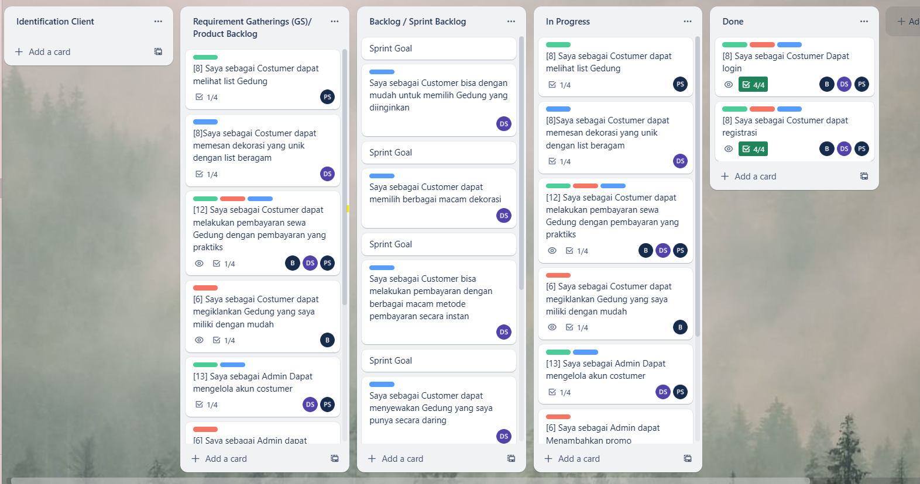**­**

**Link Trello:**

<https://trello.com/invite/b/MbQJqUY0/ATTIbcc27a5595dc7af71ff51ebbd32e7ba59F10E320/panden>

1. **Desain UI**

Login Registrasi Promo

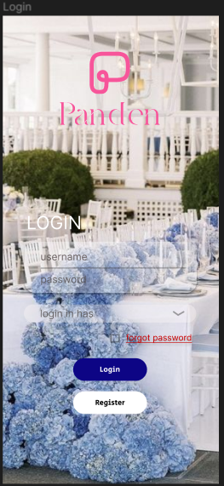 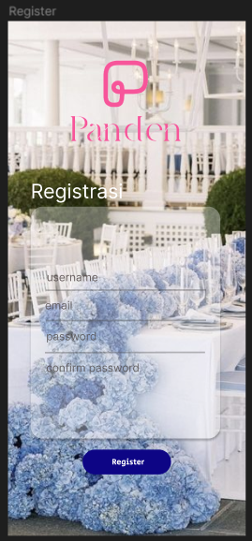 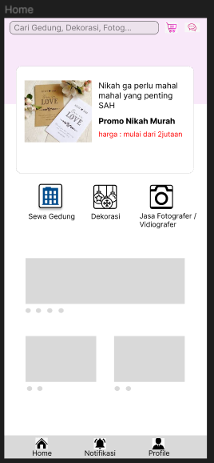

List Gedung List Fotografer List Dekorasi

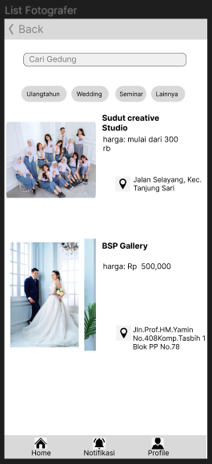 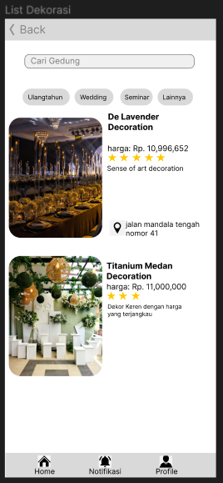

Pembayaran Profil

